**Lissabon**

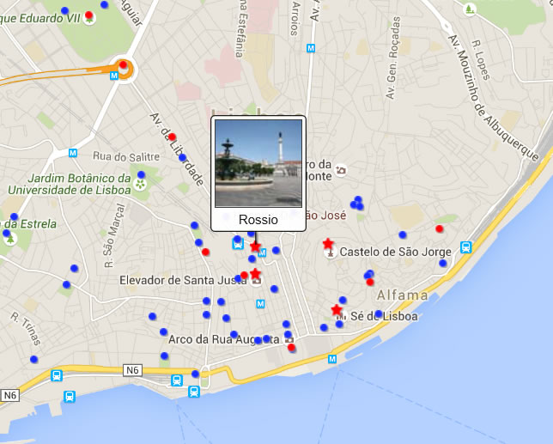

**Rossio**

Rossio > Praça de Dom Pedro IV

Rossio vormt het bruisende hart van Lissabon.

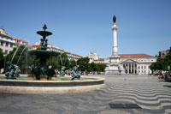Verscheidene stadswijken komen hier samen en het plein is een belangrijke ontmoetingsplaats.

De kans is groot dat je tijdens je verblijf in Lissabon hier meermaals passeert.

Officieel heet het plein Praça Dom Pedro IV maar sinds het ontstaan ervan in de middeleeuwen wordt het Rossio genoemd (wat groot openbaar plein betekent).

Rossio

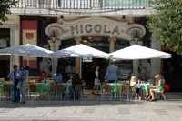Rossio is het levendigste plein in de stad en het wordt omringd door terrasjes en winkels.   
  
Twee van de bekendste café's van Lissabon kan je hier terugvinden: het Café Nicola dat reeds van in de achttiende eeuw aan Rossio gelegen is, en Café Suiça, waarvan vooral de terrasjes populair zijn.   
  
Taxi's, auto's en bussen cirkelen rond het verkeersvrije centrum van het plein dat sinds het midden van de negentiende eeuw geplaveid is met een golvend patroon van witte en zwarte tegels.

Het is versierd met een groot monument en twee fonteinen. Rossio is een populaire ontmoetingsplaats en mensen troepen hier vaak samen aan een van de bankjes of aan het voetstuk van het centrale monument.

Café Nicola

Monument aan Pedro IV

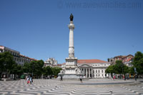Een drieëntwintig meter hoge zuil met daarbovenop een standbeeld van Dom Pedro IV siert het midden van het plein. Pedro IV, naar wie het plein officieel genoemd is, was koning van Portugal en de eerste keizer van Brazilië.   
  
Volgens een hardnekkig gerucht was het de bedoeling dat het bronzen beeld eigenlijk keizer Maximiliaan van Mexico moest voorstellen, maar dit wordt door historici ontkend.

Aan de voet van de zuil, die hier in 1870 werd geplaatst, staan allegorische beelden die Recht, Moed, Terughoudendheid en Wijsheid voorstellen.

Pedro IV Monument

Fonteinen

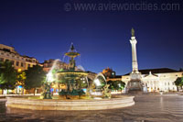In 1889 werden er langs weerszijde van de zuil twee monumentale barokfonteinen geïnstalleerd. De twee identieke fonteinen werden vervaardigd in de gieterij van Val d'Osne in Frankrijk.

Een van de fonteinen

De beelden die de fonteinen sieren – gemaakt door de Franse beeldhouwers Mathurin Moreau en Michel Lienard – beelden mythische figuren uit.

De fonteinen zijn 's nachts mooi verlicht.

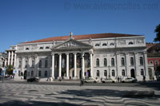Nationaal Theater

Het meest in het oog springende gebouw aan Rossio is het Teatro Nacional Dona Maria II. Dit majestues pand in werd in het midden van de negentiende eeuw gebouwd naar een neoclassicistisch ontwerp van de Italiaanse architect Fortunato Lodi.

Nationaal theater

Het theatergebouw staat op de plek van het vijftiende-eeuwse Estaus paleis.

Dit paleis kreeg een slechte naam toen de inquisitie zich hier installeerde. Deze religieuze fanatici lieten vele zogezegde ketters op de brandstapel voor het paleis omkomen.

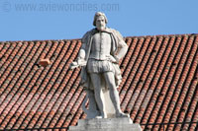In 1964 werd het interieur van het theater door brand vernield en het duurde tot in 1978 vooraleer het heropende.   
  
De gevel van het gebouw wordt gedomineerd door haar monumentale neoklassieke portiek.

Standbeeld van Gil Vicente

Zes massieve Ionische zuilen ondersteunen het fronton dat versierd is met beelden van Apollo en zijn muzen.

Bovenop het fronton staat een beeld van Gil Vicente, een vijftiende-eeuwse toneelschrijver die wordt aanzien als de grondlegger van het Portugese theater.

Rossio station

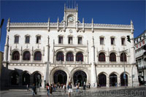In de buurt van het National Theater, in de richting van het Praça dos Restauradores, staat een ander fraai gebouw: het Rossio station.

Rossio station

Het werd in 1887 gebouwd als centraal station van Lissabon en tegenwoordig vertrekken van hier de treinen richting [Sintra](http://www.aviewoncities.com/nl/lissabon/paleisvansintra).   
  
Het treinstation heeft een prachtige gevel in neo-manuelstijl (een Portugese variant van de laatgotiek), die wordt gekenmerkt door vele ornamenten.

Let op de unieke toegangen in de vorm van hoefijzers.